УСТРОЙСТВО ЗАЩИТНОГО ОТКЛЮЧЕНИЯ
УЗО-1

Устройство УЗО-1 специального назначения предназначено для воздействия на обмотку катушки коммутационных аппаратов в случае нарушения изоляции и превышения токами утечки предельных значений, определяемых величиной уставок устройства, и для сигнализации о состоянии изоляции по токам утечки, а также для сигнализации об обрыве линии связи с датчиком тока.
Устройство работает в двух- трех или четырехпроводной сети с глухозаземленной нейтралью.
Устройство состоит из реле утечки дифференциального РУД-50 и датчика тока дифференциального ДТД-1.
Устройство УЗО-1 соответствует ТУ 16-536.676-81.
Условия эксплуатации
Рабочая температура окружающей среды, °С | от минус 50° до 60.
Степень защиты | IP20
Средняя наработка на отказ, ч, не менее | 10000.
Средний срок службы, лет, не менее | 12
Габаритные размеры, мм: реле РУД-50  датчика ДТД-I | 178 х 201х 193  145 х 97 х 71
Масса, кг, не более: реле РУД-50  датчика ДТД-I | 5,0  0,7

Таблица 1
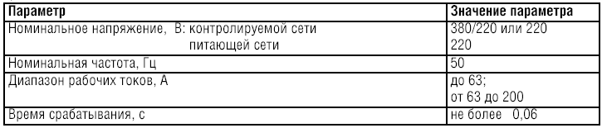

Устройство имеет уставки по току срабатывания, указанные в таблице 2.
Таблица 2
